# APP停车地图信息方案

### 缩放级别

1. 比例尺大于100m时（开发过程中根据地图实际显示效果调整），只显示校区标记点，称为**校区模式**。
2. 比例尺小于等于100m时，显示停车港标记点，称为**停车港模式**。

### 校区模式

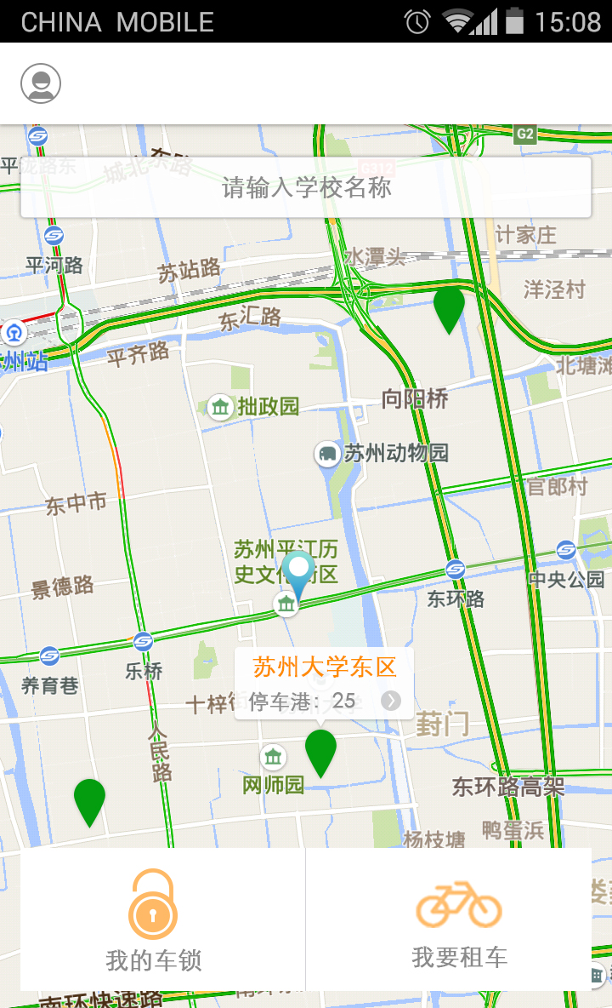

1. 比例尺大于100m时，地图上显示各个部署了我们自行车方案的校区点。
2. 各个校区点可根据部署了的方案类型（防盗、租车），使用不同的icon。
3. 点击校区点时，显示校区名称面板，展示该校内的停车港数量。
4. 点击面板，放大该校区，进入停车港模式。

### 停车港模式

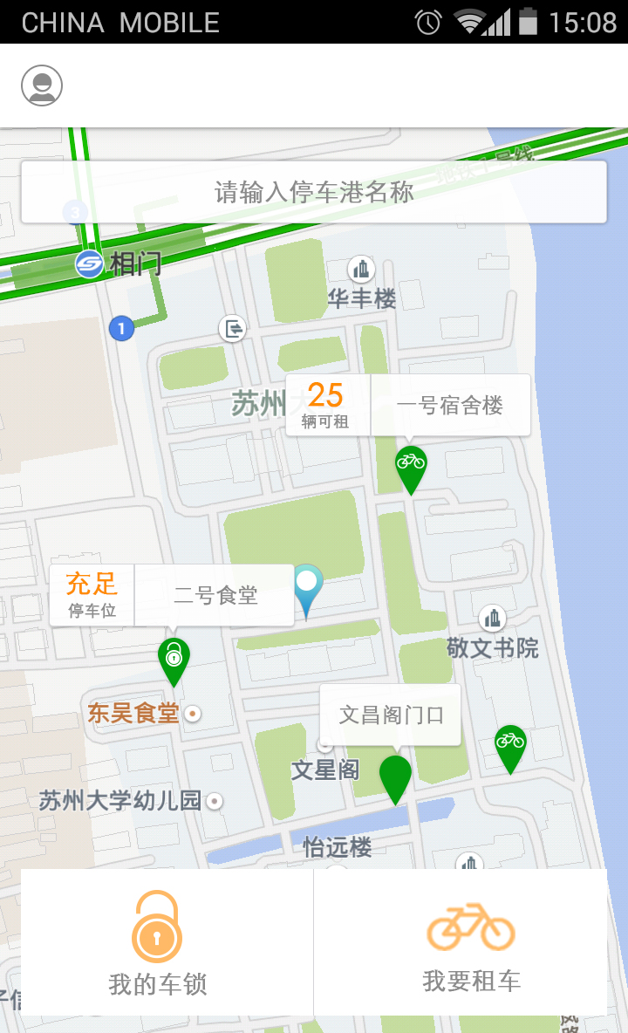

1. 比例尺小于等于100m时，地图上显示校区内停车港。
2. 不同类型停车港，分开使用，地图上标记为不同的icon。
3. 点击普通停车港时，显示停车港名称。
4. 点击租车停车港时，显示该停车港的名称、可租车数量。
5. 点击防盗停车港时，显示该停车港的名称、可停车位，基于隐私考虑，只显示空、充足、紧张、满等模糊描述，不显示具体数字。